INFORMAŢII PERSONALE | PĂDURARU CĂLIN-ȘTEFAN
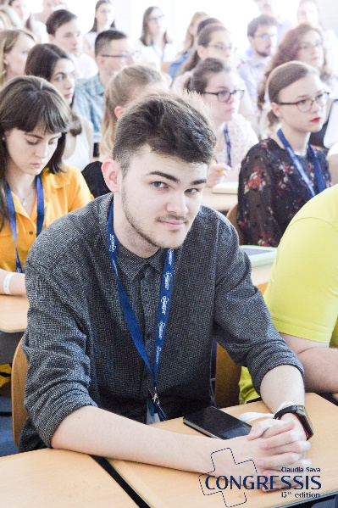 |   ȘoseauaBucium nr. 55, Iași, CP: 700287, România
 |  0754846005
 | calinstefanpaduraru@gmail.com
 | https://www.facebook.com/CalinPaduraru

Skype: Călin-Ștefan Păduraru
 | SexulMasculin| Data naşterii27/12/1996| NaţionalitateaRomân

LOCUL DE MUNCĂ DORIT | -Asistent universitar - Universitatea Apollonia din Iași

EXPERIENŢA PROFESIONALĂ

Statistician medical (23.04.2015-30.09.2015)
SC CENTRUL MEDICAL DOMENICO SRL

Medic rezidentMedicină de Familie - Spitalul Clinic Judentean de Urgente “Sf Spiridon” Iasi (2021-2025)

Asistent Universitar perioada determinata catedra Anatomie – Universitatea Apollonia din Iași (2021 - prezent)

EDUCAŢIE ŞI FORMARE

LiceulTeoretic „DimitrieCantemir” Iași (2006-2014)
- Matematică-Informatică
- Diplomă Oracle
- DiplomăAtestatinformatică
- Bacalaureat (Media: 9.20)

Absolvent al Universității Apollonia din Iași (2014-2018) –Licentiat:specializareaAsistent Medical Generalist

Absolvent al Universității de MedicinășiFarmacie “Gr. T. Popa” Iași (2014-2020) – obținândtitlul de Doctor Medic

Doctorand al Universității “Dunărea de Jos” din Galați (2021-2025) – specializareaȘtiințe Biomedicale

COMPETENΤE PERSONALE

Limba(i) maternă(e) | Română
Alte limbi străinecunoscute | ΙNΤELEGERE |  | VORBIRE |  | SCRIERE
 | Ascultare | Citire | Participare la conversaţie | Discurs oral
Engleză | B2 | B2 | B2 | B2 | B2
Franceză | B1 | B2 | B1 | B1 | B1
Niveluri: A1/2: Utilizatorelementar - B1/2: Utilizator independent - C1/2: Utilizatorexperimentat
Cadruleuropeancomun de referinţăpentru limbi străine

Competenţe de comunicare | - Social Media organising  - Social Media publishing  - Social Media marketing

Competenţeorganizaţionale/manageriale | - leadership (înprezent, sunt responsabil/ă de o echipă de 8persoane) înadministrareauneipagini Facebook/Instagram: MeMedicina

Competenţedobândite la locul de muncă | - o bunăcunoaştere a comunicării cuoamenii  - o bunăorganizare a muncii

Competenţeinformatice | - o bunăcunoaştereainstrumentelor Microsoft Office™  - o bunăcunoaștereaedităriiFoto/Video: Photoshop, Adobe Premiere Pro

Permis de conducere | - categoriaB

INFORMAΤII SUPLIMENTARE

Publicaţii  Prezentări  Proiecte  Conferinţe  Seminarii  Distincţii  Afilieri  Referinţe | - Award of Course Completion: Database Design and Programming With SQL  - Diplomă de Bacalaureat, specializareaMatematică-Informatică : Media 9.20  Diplomă de participare la cea de-a XX-a ediție a CongresuluiNaționalpentruStudențișiTineri Medici, 8-11 decembrie 2016, București  Consideraţii epidemiologice privind incidenţa afecţiunilor hepatice virale în Spitalul de Boli Infecţioase Iaşi”  Autori: student Gabriela Rotaru, Oana Păduraru, Călin Ştefan Păduraru –Sesiunea Ştiinţifică Studenţească – Congres Apollonia, Iaşi, 2016-profesor coordonator dr. Carmen Dorobăț.  - Diplomă de participare la CongresulInternațional de Medicină, Congressis 14th edition, Iași, 2017  - Diplomă de participare la CongresulInternațional de Medicină, Congressis 15th edition, Iași, 2018  - Diploma participare "ZileleCalitatii in Sanatate" (ZCS) - Ediatia a II-a, 2020  - Diplomă de absolvire al Universității de MedicinășiFarmacie“Gr. T. Popa”, specializareaMedicină Generală, 2020  - Conferința de Medicina Familiei editia a XVII-a 2021  - Conferința de psihiatrie No addict editia 2021  - Conferința de pneumologie INSPIR, editia 2021  Articole ISI publicate  - Alexandru Pătrașcu, Paul Sârbu, Norin Forna, Ovidiu Virgil Stadoleanu, Elena Costescu, Paul Botez, Gabriela Mihalache, Călin Ştefan Păduraru, Biomechanical behaviour of different types of joints (HIP, TMJ) after medical recovery, International Journal of Medical Dentistry, Volume 25 • Issue 4 October / December 2021  - Oana Păduraru, Alina Moroșanu, Călin Ștefan Păduraru, Elena Mihaela Cărăușu, Healthcare Management: A Bibliometric Analysis Based on the Citations of Research ArticlesPublished between 1967 and 2020, Healthcare (Switzerland) vol10, no. 3, 2022.  - Elena Costescu, Oana Păduraru, Călin Ștefan Păduraru, Pilot study on urinary incontinence rehabilitation using non-invasive methods, Balneo and PRM Research Journal. 2024;15(1):656  - Paduraru, CS; Paduraru, O; Gutu C, Goroftei ERB, ; Duceac, LD, Quality of clinical data on patient safety: current state assessment and generalization and scaling issues, Romanian Journal Of Oral Rehabilitation, Jan-mar 2024, 16 (1) , pp.263-272  - Patrascu, A; Sârbu, P; Forna N., Stadoleanu OV, Costescu E, Boteay P., Mihalache G., ; Paduraru, CS, Biomechanical behaviour of different types of joints (hip, tmj) after medical recovery, International Journal Of Medical Dentistry 25 (4) , Oct-dec 2021, pp.557-560  - Oana Pricope-Păduraru, Călin Păduraru, Liviu Stafie, Letiția-Doina Duceac,Mona Calipsoana Matei, Assessment of the funding level of the medical units within the public health system, Romanian Journal of Oral Rehabilitation, Vol. 16, No.1 January-March 2024  , 63-78
Participari conferintae nationale si international

- Călin-Ștefan Păduraru, Alina Moroșanu, Oana Paduraru, Letitia Doina Duceac, Calitatea datelor clinice privind siguranța pacienților: evaluarea stării actuale și probleme legate de generalizare și scalare, Congresului Internațional al Universității Apollonia „Pregătim viitorul promovând excelența”, Iași, 2-5 martie 2023.
- Carmen Grierosu, Tatiana Iov, Dana Mihai, Oana Păduraru, Gabriela Turcu, Siguranța pacientului în practica medicală, AXXXIV-a ediţie a Congresului Internaţional Pregătim Viitorul, Promovând Excelenţa, 29 februarie - 3 martie 2024.

16.06.2024 Semnatura,

